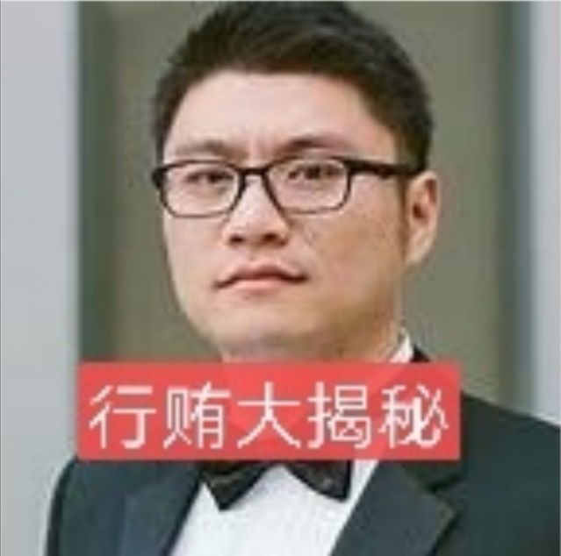

关于反映陆复斌重大行贿的问题线索**尊敬的中央领导：**我们是北京爱钱帮财富科技有限公司（简称爱钱帮）非吸案件的受害人。今写信特向你们反映：爱钱帮第三任董事长兼总经理陆复斌在爱钱帮立案后、在北京东城经侦侦办案件的过程中，他公然向有关部门人员行贿500万元的重大犯罪问题，希望引起中央领导的重视，认真核查陆复斌行贿和有关部门人员受贿的犯罪事实，一举打掉犯罪嫌疑人陆复斌的保护伞，以震慑借钱不还的各方“老赖”，并责令有关部门指定爱钱帮清盘清退负责人，结束爱钱帮群龙无首、出借人讨债无门的悲惨局面。一、爱钱帮案件的由来。爱钱帮是在北京海淀区注册、办公地设在北京东城的一家网贷平台，始建于2013年8月，主要由王吉涛、汪凯、万良中、赵静婷等联合创建，王吉涛为第一任董事长兼总经理，2014年8月正式上线运营，并获盛大资本首轮融资；2017年7月获张培峰个人B轮融资5亿元，因张培峰个人股权占到70%，自此，公司董事长、法人由王吉涛变更为张培峰，王吉涛为董事，增加谭俊辉为副总经理；2018年7月3日获陆复斌个人B+轮融资3亿元人民币（实则购买张培峰42%股权），陆复斌成为第一大股东，任爱钱帮第三任董事长兼总经理，其夫人李青妮任法人。2018年7月19日爱钱帮第二任董事长张培峰因涉嫌操纵证券市场被监视居住并立案调查。7月20日晚间，陆复斌突然发布声明称：“自7月19日正式退出爱钱帮，不在担任爱钱帮的任何职务”；王吉涛也同时发布声明：“经过两次股权变更，在2018年7月完成了所有的股权退出，并办理了股东变更登记，至此，本人与爱钱帮没有任何股权关系”。21日爱钱帮宣布因流动性资金几近枯竭，自20日正式清盘，停止运营。2018年7月21日东城经侦介入调查，并以爱钱帮非吸案立案侦查，立案号: 京公东经受案字(2018)000073），案由是非法吸收公众存款，涉及受害人1.8万人，涉案资金151亿元，待偿资金15亿元。其后，经东城检察院批准，抓捕犯罪嫌疑人爱钱帮第一任董事长王吉涛和爱钱帮副总经理谭俊辉。经过一年多的侦查，案件于2019年底正式由东城检察院起诉到东城区人民法院，后因多种原因，法院重新要求检察院退补至今。二、陆复斌其人。陆复斌是美籍华人，现与其爱人李青妮、岳父李雷住在北京市（李雷现为沙特基础工业公司副总裁兼北亚区总裁及沙特基础工业中国投资有限公司董事长）。陆复斌曾出任百度副总裁，后个人出资创建了信义资本公司，任公司董事长兼总经理。2018年7月3日，陆复斌经过5个多月调研后，在全国网贷平台阵阵雷声之中，毅然个人出资3亿元，购买了爱钱帮第二任董事长张培峰42%的个人股权，并以爱钱帮第一大股东的身份出任爱钱帮第三任董事长兼总经理，其夫人李青妮任爱钱帮法人。在陆复斌上任第16天的时候，第二任董事长也是爱钱帮的第二大股东张培峰因操纵股市被抓。陆复斌感到不妙，在未经董事会研究同意的情况下立即宣布辞职，同时从公司财务撤出其购买张培峰个人股权的3亿元（而此时其购买张培峰3亿元股权的钱，早已被张培峰拿走）。陆复斌的撤资行为，立即造成了爱钱帮平台流动性资金枯竭，不得已，第二天平台宣布清盘。当天，东城经侦介入调查，并立即羁押了王吉涛和谭俊辉。陆复斌宣布退出爱钱帮后，立即回了美国。此时，张培峰、王吉涛、谭俊辉被抓，爱钱帮实际处于群龙无首的状态，陆复斌宣布的良性清盘因无人主持，实际上成为了一纸空文！在广大出借人强烈要求下，东城经侦、北京市金融局出面协调，责令陆复斌回来负责主持清退。陆复斌无奈归来，他纠集爱钱帮的7个资产端的负责人，制订了“分两年、按月、按比例由各资产端分别负责还款的兑付方案”，把本属由他主持的统一兑付，甩锅给了各资产端分别负责兑付，之后，再次失联。一直到2018年底，各资产端因各行其是、不执行或随意执行兑付方案、花样百出、混乱不堪，出借人群情激愤，陆复斌才迫于政府和群众的压力再度出现。陆复斌再度出现后，扬言要为民做主，替出借人向各资产端追讨出借款。他牵头建立了“出借人代表”组织，建立了“爱钱帮出借人代表”微信群，开设了“陆总有话说”公众号，与很多出借人建立了个人微信联系，定时与出借人代表开会沟通，定期向全体出借人公布工作进展。他行贿500万元的犯罪线索，就是在“爱钱帮出借人代表”微信群里亲口公开泄露出来的。三、陆复斌行贿的事实。首先看一下他与大家的微信聊天记录，记录中的“笑一笑，十年少”就是陆复斌的微信昵称。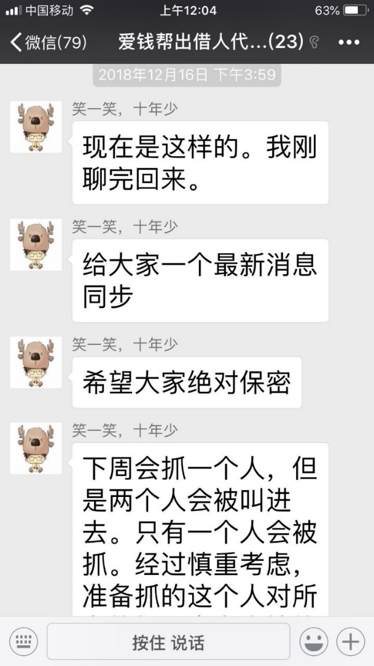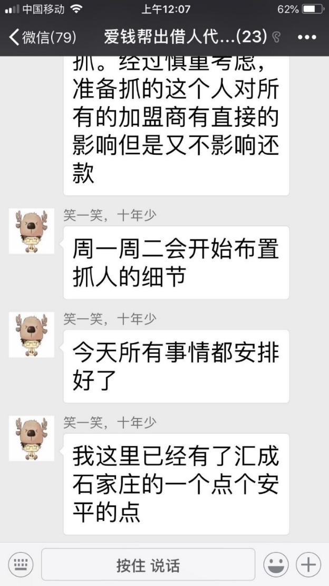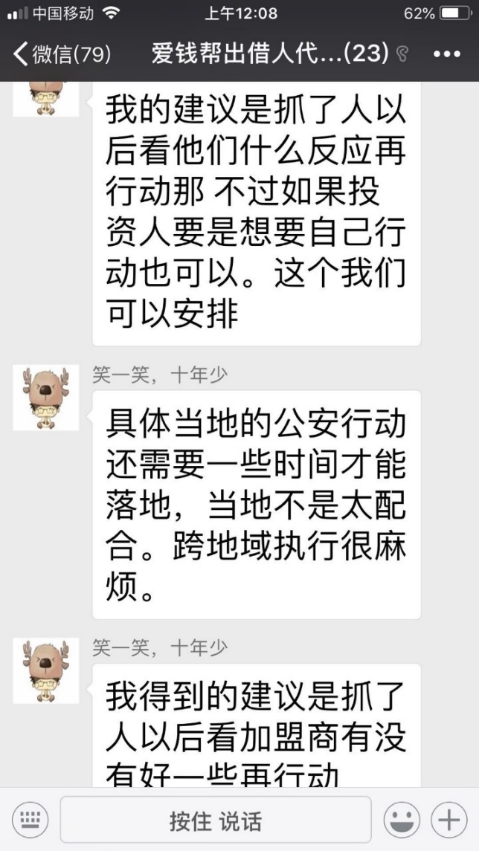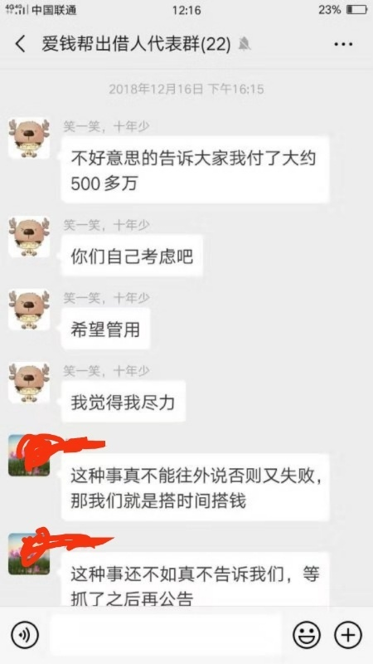　　从以上聊天记录能够看出：这个聊天是开始于2018年12月16日下午3点59分，结束于下午4点15分。据参加聊天的出借人介绍，这一天，陆复斌突然心血来潮，在没有与任何人沟通的情况下，主动在“爱钱帮出借人代表”群内宣布了一个惊人的内幕消息：公安要抓一、两个人，首先是刘春岭！刘春岭是爱钱帮的原全资子公司“爱车帮”的前总经理，爱车帮有27个加盟商，它作为爱钱帮的一个资产端，在履行兑付计划方案问题上表现最差，基本上没有兑付。陆复斌认为，把刘春岭抓起来，会震慑到其他资产端，起到杀鸡儆猴的作用。陆复斌在聊天中讲述：他刚从外面聊完回来，公安已经下决心了，下周一、二就开会确定，要抓人，就这几天的事儿。他还说到：为此，他付出了（行贿）大约500多万元。还喝了几瓶茅台！从这个聊天记录可以看出，陆复斌行贿500多万元，与有关部门人员吃吃喝喝是铁定的事实。其理由如下：1、这是陆复斌主动发布的信息，是他第一个突然发言，不是在聊天互动过程中迫于无奈被动披露的，也没有任何人强迫他。参加聊天的人员都讲：当时很惊讶，根本就没有想到他会说这些话！2、陆复斌发布此消息，没有任何漏洞，上下连贯，无可挑剔。他为了说服有关部门抓一个人，要请客吃喝，要送厚礼，要把事情安排妥帖。十分用心，部署周密细致，无懈可击。3、陆复斌有行贿的效果。事实证明，东城经侦正是按照他事先透露的细节，果不其然，没几天就把刘春岭抓捕归案！（这是十分关键的）4、陆复斌有行贿的动机和目的。陆复斌认为，出借人紧紧地揪住他不放，要求见到他替出借人讨债的效果，对他压力很大，所以，他豁出去不惜一切代价，要做出点成绩！另外，他行贿的目的不单单是为了抓一个刘春岭，更主要的是为自己和夫人开脱罪责而进行的必要投资。从目前情况看，他的行贿已经达到了他初步的目的：他是犯罪嫌疑人，但至今仍逍遥法外！5、陆复斌有行贿的时机和条件。陆复斌在与出借人代表开会时，多次讲到：他上面有人、有“大首长”、他和“大首长”谈了、他今天要见“大首长”等等，他把经侦、金融局的办事人员称为“小兄弟”、“小朋友”。他常说：“大首长”说话，“小朋友们”办就行了。我们曾经发现，他到东城经侦支队，与办案的负责人勾肩搭背，俨然是非常熟悉的哥们儿。他们能够热络到无话不说，也能做到无事不可做，吃吃喝喝更是少不了的！四、陆复斌把钱给了谁？是谁受贿了？一般来讲，谁能左右抓人，谁能为陆复斌开脱罪责，他就会把钱给谁，或者说，谁就是受贿方。由此推断，受贿人应该是以下人员：1、东城经侦的上级或上级领导。他们拿了陆复斌的钱，“拿了人家的手短，吃了人家的嘴软”，他或他们必然会指示东城经侦办案人员按照陆复斌的意思办事！2、东城经侦、检察院和北京市金融局的办案工作人员。种种迹象表明他们对陆复斌有明显的袒护！3、北京市的有关领导。陆复斌的岳父李雷是国内石油届的领军人物，他是国内与国外领导人之间在石油交流方面的联络人，他与北京市的某些领导交情至深，与某个领导还是同学关系。这些都不能否认陆复斌会利用这些关系，为自己便宜行事。五、其他需要说明的问题。从陆复斌的聊天记录中，我们可以发现三个主要问题：一是行贿受贿；二是吃吃喝喝；三是泄密。我们曾经把这些问题多次向东城公安分局、东城检察院及北京市纪委部门反映，但是，得到的答复是：500万行贿问题是街头巷议，查无实据。我们不清楚有关部门尤其是纪委，他们的调查结论中，是仅仅对陆复斌行贿500万、有关人员受贿500万查无实据？还是对以上所有问题都查无实据？如果仅仅是行贿、受贿查无实据，那么其他两项是否存在？如果存在，有没有对有关人员进行处理？如果说也不存在，那么，为什么陆复斌说要抓刘春岭，果然就抓了哪？如果不是公安人员提前向陆复斌泄露机密，陆复斌为什么会知道哪？他是诸葛亮还是刘伯温？怎么能欲知未来？很显然，绝对是有人而且是公安系统的内部人员，提前向陆复斌透露了公安的重大行动部署机密！他们为什么胆敢违反公安纪律规定，向一个犯罪嫌疑人透露重大机密？这不是知法犯法吗？有关纪委难道不应该去深究吗？他们胆敢知法犯法，是不是接受了陆复斌的吃请？是不是接受了陆复斌的贿赂？如果没有，怎么来解释他们知法犯法，向一个犯罪嫌疑人透露公安重大行动部署机密这一事实？退一步讲，陆复斌行贿和有关人员受贿问题不存在，是陆复斌在胡说八道！那么，有关调查人员就这样对陆复斌的胡说八道不了了之吗？如果说陆复斌行贿500万不是事实，那他为什么要信口开河，胡说八道哪？他编造谣言并公开散布，要达到什么目的哪？我们认为，陆复斌散布自己行贿500万的“谣言”无外乎要达到以下目的：第一，骗得出借人的信任，让人觉得他陆复斌是实实在在在为出借人着想，以平息民愤，转移视线。陆复斌认为：这样以来，出借人就会认为我陆复斌是一心在为大家着想，我都不惜拿出了个人500万元巨资去走动关系，不惜拿出几瓶茅台去和政府首长、小朋友们去吃吃喝喝，这就是明证！本来，我是不想给的，但是你们总是逼我想办法、要进展，我没有别的办法了，只有豁出去了，自己不得不放血！这就是陆复斌的第一个目的，他认为，如此一来，大家就会对他陆复斌深信不疑了，就会对他陆复斌感恩戴德了，不管结果如何，他陆复斌真的是尽力了！如果陆复斌真的拿出了个人500万，还喝了几瓶茅台，那我们还真的无话可说，我们会认为陆复斌不惜老本，真的在为大家做事！可是，纪委调查的结论是：这是街头巷议，查无实据！也就是说，陆复斌所言是骗人的鬼话！我们不禁会说：陆复斌他竟然拿自己去行贿犯罪的谎言来欺骗大家，也真的是黔驴技穷了，他也太不把中国的法律当回事儿了！第二，污蔑政府，转嫁仇恨。有行贿的，就一定有受贿的，这个浅显的道理陆复斌不会不知道。那么，是谁受贿了哪？一定是能左右案件的办案人员！大家一定会联想到政府，联想到东城经侦孟亮队长等一干人马。再联想到案发至今，案件进展缓慢，回款困难，骗子、老赖横行，办案人员办案不力、不作为、懒作为，大家自然而然会说：肯定是受贿了，不然怎么会毫无进展！所以，大家才谩骂政府！谩骂孟亮！而这一仇恨的种子不正是陆复斌扬言行贿500万而种下的吗？而陆复斌竟然在光天化日之下，散布流言蜚语，造谣生事，污蔑政府，污蔑办案人员，纪委调查人员难道就这样轻易放过他吗？孟亮难道就能咽下这口恶气吗？陆复斌最低也要治个造谣生事罪吧！在案件扑朔迷离，受害群众群情激愤，社会极不稳定的情况下，尤其是中美贸易战越演愈烈之际，一个美国籍的陆复斌胆敢造谣生事，公开污蔑政府，污蔑办案人员，挑起人们对政府的不满，制造社会不稳定局面，他意欲何为？中国政府难道对这样的恶人就听任不管吗？最低也要让陆复斌做个检查，给出借人一个公开的交代，写一份公开的“500万行贿受贿造谣的始末”吧！如果没有，我们仍然高度怀疑，陆复斌行贿500万铁证如山！或许再追加一句：政府有关部门放任不究！以上线索和陈情务必请巡视组领导高度重视，认真调查，查个水落石出，并给我们一个公开的答复。

爱钱帮投资人